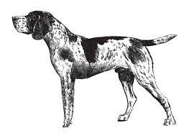
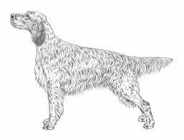
Välkommen till MFKs………
Stort TACK för att du tar dig tid att döma våra hundar!

Vänligen fyll i samt skicka svaret till : ansvarig kommisarie
Namn
Domarnummer (Utländska domare)
Ankomstdatum
Avresedatum

Ja Nej
Önskar boende ☐ ☐
Sänglinne ☐ ☐
Hjälp med rastning av hund ☐ ☐
Ok att dela stuga ☐ ☐
Jägarmiddag ☐ ☐
Övrig info:
Ex matallergi etc….

